Vein Runner: Dev log

Ein Spiel von Marcel Fürpaß, Victoria Denk, Andrea Cermak und Jasmin Lafental



# Einleitung

VeinRunner: Ein Spiel, welches im Zuge einer Projektarbeit in unserem Studium auf der FH Technikum Wien entwickelt wurde. Steuerung mit dem Wii Balance Board, soll auf verschiedensten Geräten spielbar sein, Minispiele, Bosskämpfe, Animationen, adaptive Musik, 3D-gedruckte Spielfiguren - einen Moment mal – ist das noch realistisch? Dieser DevLog soll dazu dienen auf unterhaltsame Art und Weise unser Projekt von Ideenfindung bis hin zur Fertigstellung des Projekts zu durchleben. Auch aufgetretene Probleme – technisch und menschlich – haben hier Platz.

### Ideenfindung

Der erste große Part des Projekts, war das Finden eines Themas, wo jeder etwas beitragen kann. Folgende Themenliste kam zu Stande:

* Brille (Umgebungserkennung/Farberkennung)
* Wii Balanceboard Spiel
* Psychosoziale App
* SOS Haustier App
* EKG-App
* Eye-Tracker Spiel
* EMG-Steuerung Autospiel
* Clip-on-Device Knieorthese
* Autorennspiel auf Blutbahnen
* EEG-Steuerung
* Eye-Tracker Sprachcomputer
* Morsecode Interpretations-App
* Übersetzungsapp Gebärden

Hier kam schon die erste große Hürde im Team auf. Jeder findet ein anderes Thema interessant. Eine große Liste von Ideen zu reduzieren - ohne die Gefühle eines anderen hierbei zu verletzen - scheint nahezu unmöglich. Stress mit anderen Lehrveranstaltungen auf der FH spielen eine große negative Rolle in dieser Phase des Projekts. Es konnte sich schlussendlich doch auf ein Thema geeinigt werden, das Wii Balance Board.

### Brainstorming

Nun kam ein großes Brainstorming auf. Was wollen wir im Spiel haben? Wie spielt man? Klar war, das Wii Balance Board übernimmt hier den Part der Steuerung. Erstaunlich schnell war ein Grundspielprinzip entwickelt. Ähnlich wie bei „Subway Surfer“ kommen von oben Hindernisse und diesen weicht man aus. Bei einem ersten Meeting kam das Team erstaunlich schnell auf eine Überleitung auf Medizin, das Spiel soll sich in Blutbahnen befinden. Schnell war der Titel „VeinRunner“ geboren.

Nach des Brainstorms des Hauptspiels startete eine kreative, ideenreiche Diskussion über Zusatzfunktionen und Minigames im Spiel. „3D-Rennspiel, Labyrinth, Yoga, Abzweigungen…“. Stopp. „Und wer darf das ganze entwickeln?“, kam von der Teamseite mit Vorerfahrung an Spielentwicklung. Natürlich lassen sich Zusatzfunktionen leichter aufzählen und finden als wirklich dann programmier-technisch umzusetzen. Der Fokus wurde wieder zurück aufs Hauptspiel gelegt.

Wie wird es technisch umgesetzt? Erfahrung mit Entwicklung des Wii Balance Boards hat hier keiner. In der Softwareentwicklung hatte auch nur etwa die Hälfte des Teams Erfahrung. Klar war, ohne Selbstrecherche wird man hier wenig beitragen können.

### Projektplanung

Da schon mit dem Planungs- und Versionierungstool „GitHub“ in der Gruppe zumindest von einem Teil bereits Erfahrung bestand, wurde sich entschlossen hier die Projektstruktur und das gemeinsame Repository aufzubauen. Anfangs war natürlich zur Einschulung von GitHub ein Mehraufwand notwendig. Sogenannte „Issues“ wurden aufgeteilt, verschiedenen Personen zugewiesen und im Planningtool in verschiedene Spalten aufgeteilt, je nach Status des Issues verschob sich dieser.

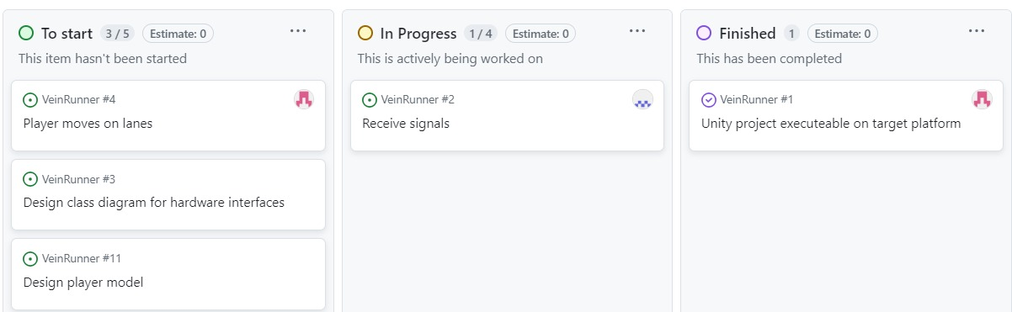

Ein Issue war auch praktisch, um eine Diskussion zu ermöglichen. Issues wurden genauso für die Zeitaufwand-Dokumentation verwendet.

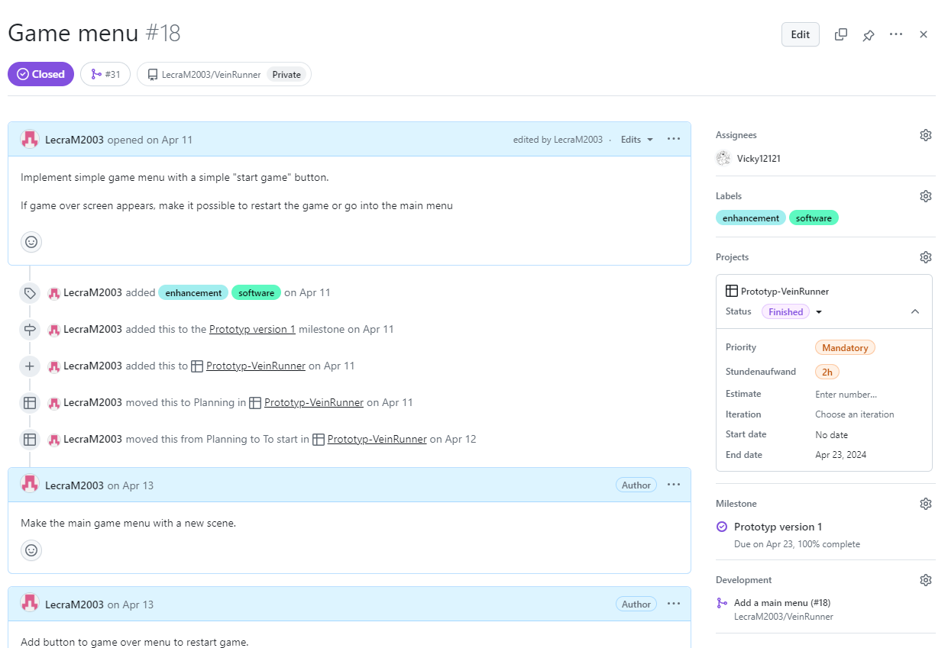

# Milestones

Das gesamte Projekt wurde mit der Hilfe von Unity in Milestones aufgeteilt. Ein Milestone enthält mehrere Issues. In drei Milestones soll dieses Kapitel vom Anfang bis zur Fertigstellung des Projekts berichten.

## Milestone 1: Erster Prototyp zur Zwischenpräsentation

### Zahlen und Fakten

|  |  |
| --- | --- |
| Geplante Deadline: | 23.4.2024 |
| Tatsächliche Fertigstellung: | 24.4.2024 |
| Anzahl Issues: | 13 |

**Zielsetzung: Grundlegendes Spielprinzip funktioniert mit Anbindung zum Wii Balance Board.**

### Entwicklung

Nach der Ideenfindung startet auch schon rasch die Entwicklung des Projekts. Der Großteil des Teams hat noch nie zu vor mit Unity – geschweige denn mit GitHub gearbeitet. Schnell war klar, unsere Träume von einem all so umfangreichen Spiel waren schnell unrealistisch. Aber war das schon das Ende? Nein, natürlich nicht. Und gleich startete schon der erste Issue (#1). Nach kleinen Startschwierigkeiten mit GitHub, war schnell das Projekt aufgesetzt und ein erstes ausführbares Programm gestartet.

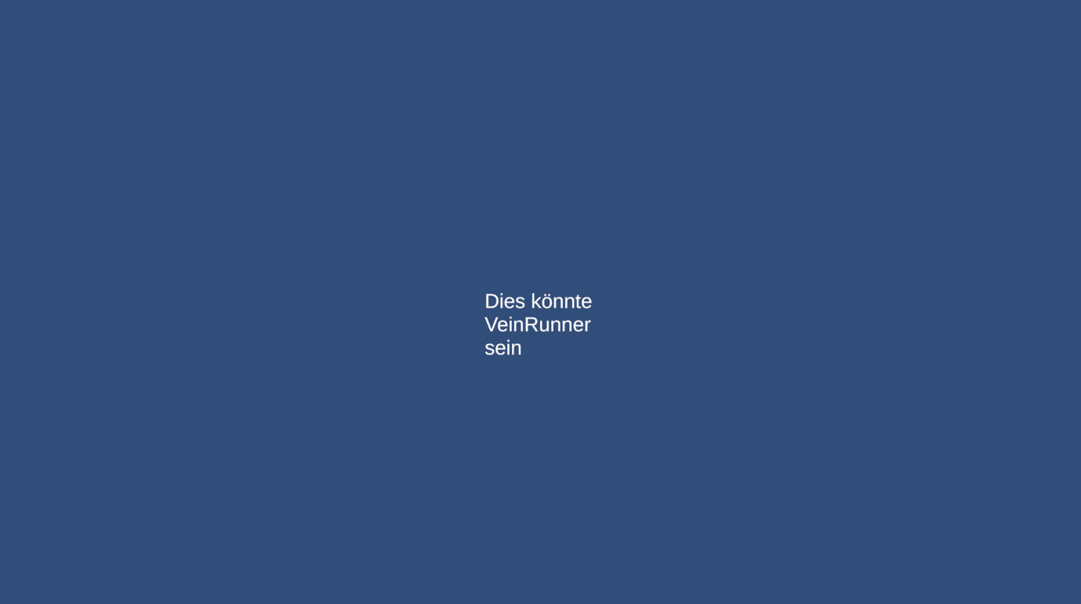

Sieht doch schon so gut wie fertig aus. Nur noch kompilieren für Android und alles erledigt. Oh – Android JDKs – wie bindet man die jetzt in Unity ein? Das ist die falsche JDK. Nein, das ist der falsche Pfad. Oder doch der ganze Ordner? Wieso unterstützt diese Unity Version keinen automatischen Download von passenden JDKs. Na gut. Unity hat gewonnen.

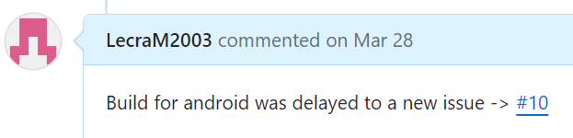

Geben wir uns vorerst mit Windows zufrieden, vielleicht kompilieren wir das Ganze für Android später. Spoiler: Issue #10 wurde seit diesem Tag nicht mehr weiter behandelt.

Währenddessen auf der Seite der Hardware-Entwicklung war der Fortschritt gut. Die ersten Versuche mittels Bluetooth das Wii Balance Board anzusteuern gelingen. Die Bewegungen werden durch ein Zwischenprogramm am Computer in Keyboard-Inputs am Computer umgewandelt. So gelingt ein erstes Testspiel mit dem Wii Balance Board – in Minecraft!

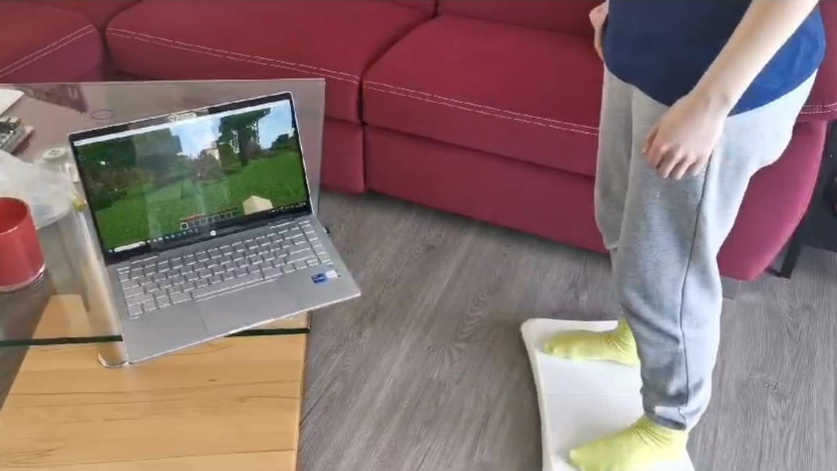

Um wieder zurück zur Software zu kommen, wird nun eine Entscheidung benötigt.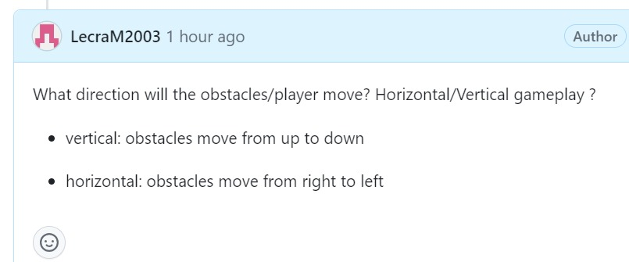

Um die Entscheidung nicht allein zu treffen, wurde eine Abstimmung innerhalb des Teams durchgeführt. Nach einer Diskussion in der Gruppe fällt die Abstimmung folgendermaßen aus:

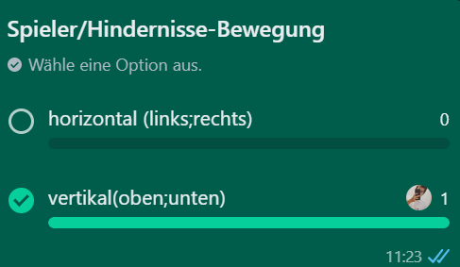

Aufgrund der hohen Wahlbeteiligung wurde sich schlussendlich auf ein vertikales Gameplay geeinigt. Dies hat den Vorteil, da man am Wii Balance Board leichter nach links bzw. rechts, als von oben(vorne) nach unten(hinten) ausweichen kann.

Wenige Tage später stand auch schon das Grundgerüst und man konnte das wunderschöne Player Model von links nach rechts mit Tastatur-Inputs bewegen.

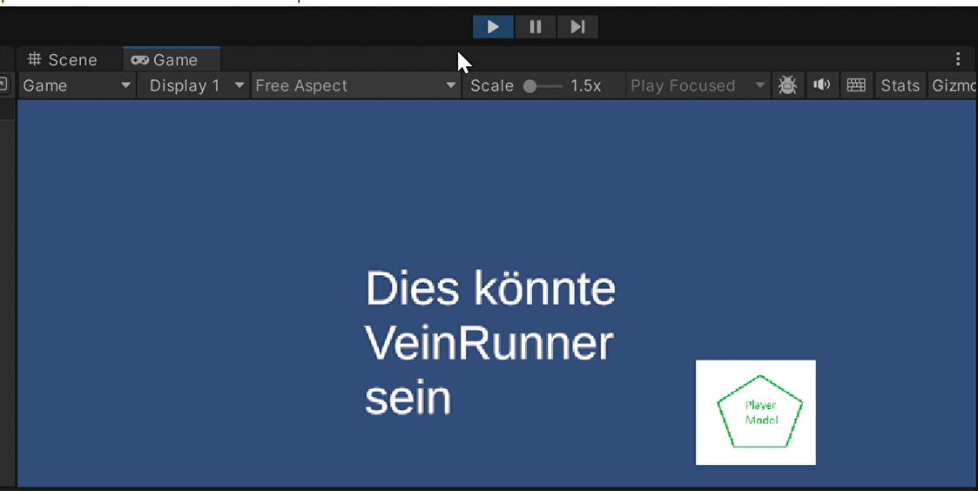

Während einige Teammitglieder, nach wie vor mit Recherchen zur Programmiersprache C# kämpften, wurde der nächste Issue begonnen. Nun sollen sich Obstacles in Richtung des Spielers bewegen. Gesagt – Getan. Um ein bisschen Abwechslung in das Spielerlebnis zu bringen, wurde sich für eine andere geometrische Form des Obstacle Models entschieden.

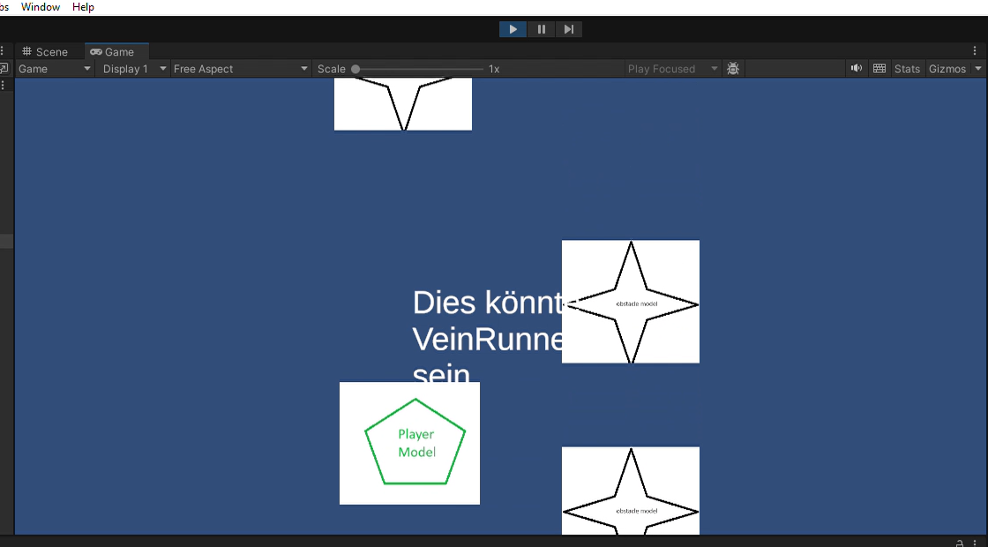

|  |  |
| --- | --- |
| Nun wollten wir etwas Farbe in das Spiel bekommen. Ein Hintergrund. Der soll es sein. Aber wie sieht eine Vene von innen aus? Nach einer etwas längeren Spielerei mit AI-Image-Creation kamen folgende Hintergründe zu stande:  Da die Gegner von oben kommen, sieht dieser Tunnelhintergrund zwar echt cool aus. Aber leider unrealistisch für die Bewegung der Gegner und des Players. Deswegen wurde sich innerhalb des Teams vorerst auf Hintergrund 3 geeinigt. | ImageImageImage |

Um das Spiel noch starten zu können war ein simples Startmenü notwendig.

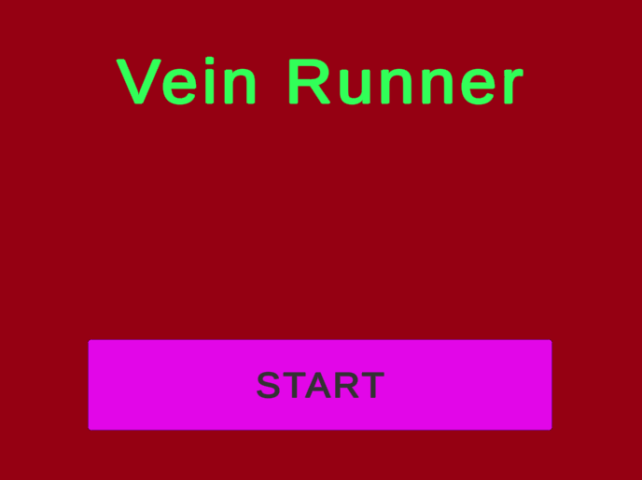

Nun nur noch eine Anzeige für Leben einfügen und zack… Milestone 1 war vollendet. Alles bereit für die Zwischenpräsentation. Das Wii Balance Board simuliert die Tastatur-Inputs, welche dann eine Bewegung im Spiel auslösten. Grundspiel steht.

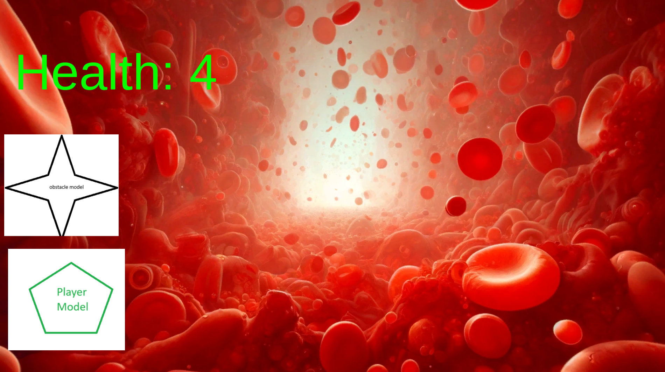

## Milestone 2: Hübsches Spielchen

### Zahlen und Fakten

|  |  |
| --- | --- |
| Geplante Deadline: | 19.5.2024 |
| Tatsächliche Fertigstellung: | 4.6.2024 |
| Anzahl Issues: | 13 |

**Zielsetzung: Grafische Aufbereitung, Musik/Sounds/Soundeffekte, Spielbarkeit/Steuerbarkeit, Bonussystem**

### Entwicklung

Ab hier begann die gemeinsame Entwicklung erst richtig, und schon kam das erste Problem auf. Unity veröffentlich regelmäßig neue Editor Versionen, und bevor es hier zu versionsabhängigen Unterschieden kommt, sollte sich auf eine gemeinsame Version geeinigt werden.

Ein Problem, welches behoben werden sollte, ist die Steuerung. Aktuell war es so, dass man sich auf dem Wii Balance Board nach links lehnte, um eine Spur nach links zu wechseln. Um nochmals weiter nach links auszuweichen, musste man sich nun wieder gerade am Wii Balance Board aufrichten und anschließend erneut nach links bewegen, dies wurde umprogrammiert. Das Spiel reagiert jetzt nicht mehr auf einfache „Tastendrücke“, sondern misst die Dauer wie lange eine bestimmte Taste (in diesem Fall Bewegung am Balance Board) gedrückt gehalten wurde, und hat den Spieler dann anschließend weiter in die richtige Richtung bewegt.

Als nächstes ging es um Spielermodel, Hindernissmodel und Bonusmodel. Dafür nutzen wir erneut AI-Bildgenerierung. Da das Implementieren von Bonus-Objekten zur Zeit zu aufwendig war, wurde dies auf Milestone 3 verschoben.

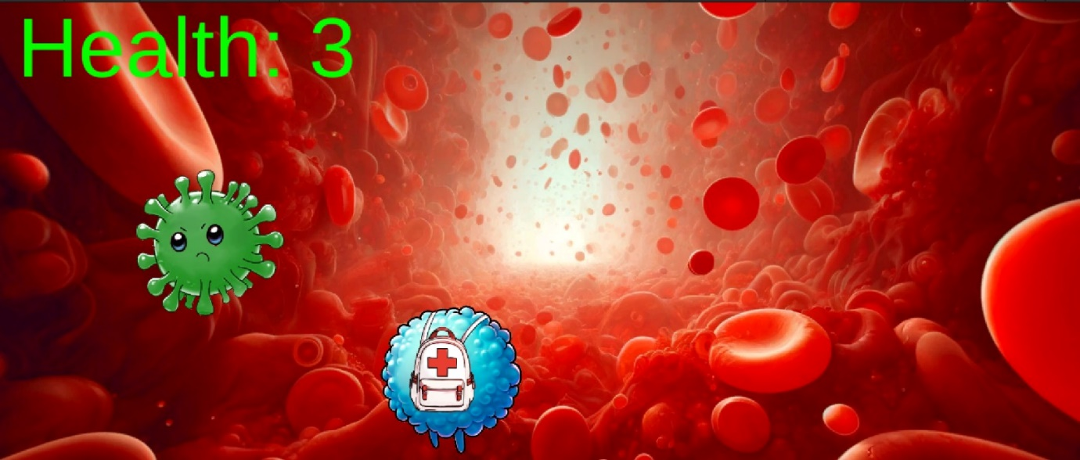

Anschließend wurde noch Hintergrundmusik herausgesucht, sowie passende Soundeffekte bei Kollision mit einem Hindernis. Diese wurden eingefügt, die Implementation war erstaunlich einfach.

Abschließend für diesen Sprint wurden noch Buttons in den Menüs ergänzt. Hier gabs jedoch durch ein Problem einen Verlust vom Code, wobei die Buttons dann nochmal neu implementiert werden mussten.

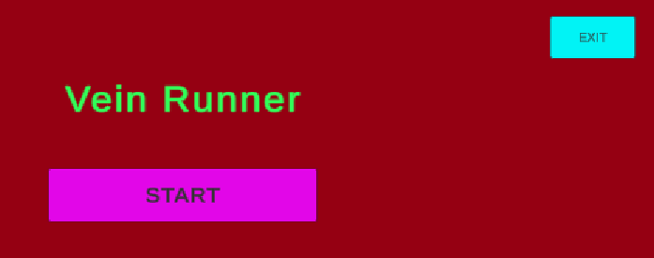

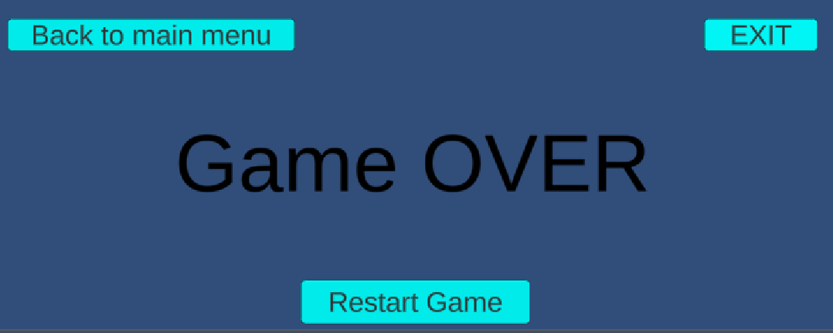

## Milestone 3: Abschlusspräsentation

### Zahlen und Fakten

|  |  |
| --- | --- |
| Geplante Deadline: | 14.6.2024 |
| Tatsächliche Fertigstellung: | 23.6.2024 |
| Anzahl Issues: | 14 |

**Zielsetzung: Implementation Bonus System, Leaderboard, Fehlersuche & Bugs beheben, Abschlusspräsentation vorbereiten**

### Entwicklung

Mit dem 3. Milestone wurde nicht nur das Spiel besser, sondern auch die Aufteilung und Effizienz der Issues. Die Verlagerung von „nur einer macht alles“ wurde fair aufgeteilt untereinander und jeder konnte sich auch softwaretechnisch im Projekt integrieren. Das erste neue Feature, was schnell in diesem Milestone implementiert wurde, war das Bonus-System. Rote Blutkörperchen soll man einsammeln, um Punkte zu sammeln. Mit netten Icons in den Ecken wurden Leben und Bonuspunkte angezeigt.

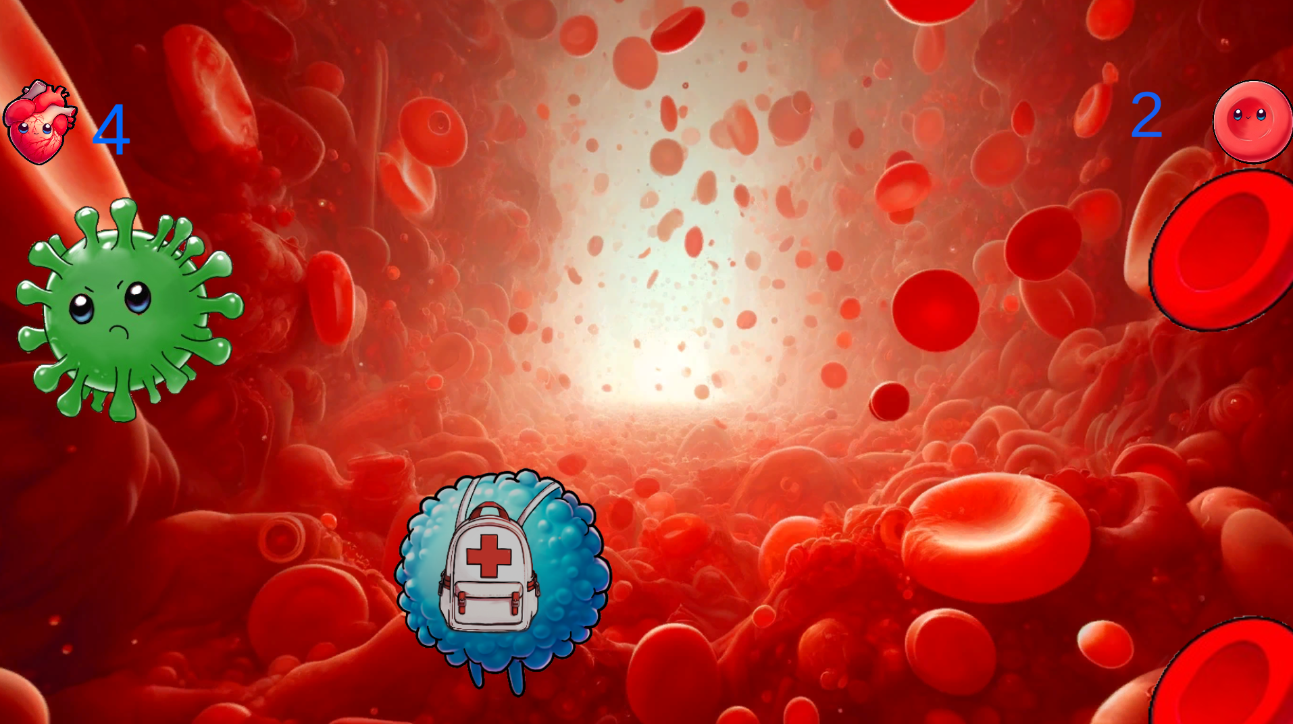

Ebenso kam die Idee auf, einen animierten Game Over Screen zu implementieren. Der Schreck war groß, so ein aufwendiges grafisches Feature noch am Schluss einzubauen, jedoch zahlte sich aus. Es war einfacher als gedacht, ein EKG in Form eines Videos als Game Over zu verwenden.





Um noch mehr Effekte in das Spiel einzubauen, sollen Partikel und ein „Hit-Effekt“ implementiert werden. Nach vielen Stunden Recherche und Fehlersuche wie dies einzubauen ist, sehen die Partikel echt passend aus.

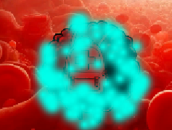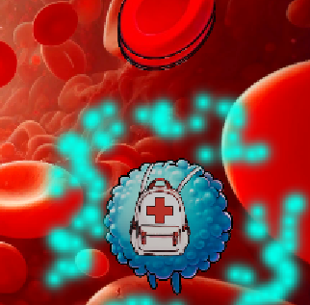

Nun kamen einige Bugs auf. Die EKG-Animation war in der Software unsichtbar. Der Sound beim Einsammeln eines Bonusobjekts spielte sich nicht ab. Die Auflösung auf einem Fernseher passt nicht. Die Probleme stellten noch für den Schlusssprint einige Herausforderungen dar. Nach dem Beheben dieser war ein letztes Problem noch präsent. Die Obstacles und Bonuspoints erschienen viel zu rar. Im Spiel war es schwieriger von einem Gegner getroffen zu werden als ihm auszuweichen, dies sollte natürlich geändert werden. Das komische war, das im Unity Editor die Geschwindigkeiten und Spawnraten passten. Nur in der ausführbaren Datei war dies plötzlich anders. Recherchen stellten heraus, dass Unity mit einer anderen Framerate im Editor arbeitete. Nach der Anpassung aller Werte und Implementation von „Time.deltaTime“ im Code passte auch das.

Um bei der Abschlusspräsentation eine „Challenge“ untereinander zu schaffen, wurde ein Leaderboard eingebaut. Im Startmenü kann man seinen Namen eingeben, und je nachdem wie viele Bonuspunkte man einsammelt steigt man im Leaderboard.

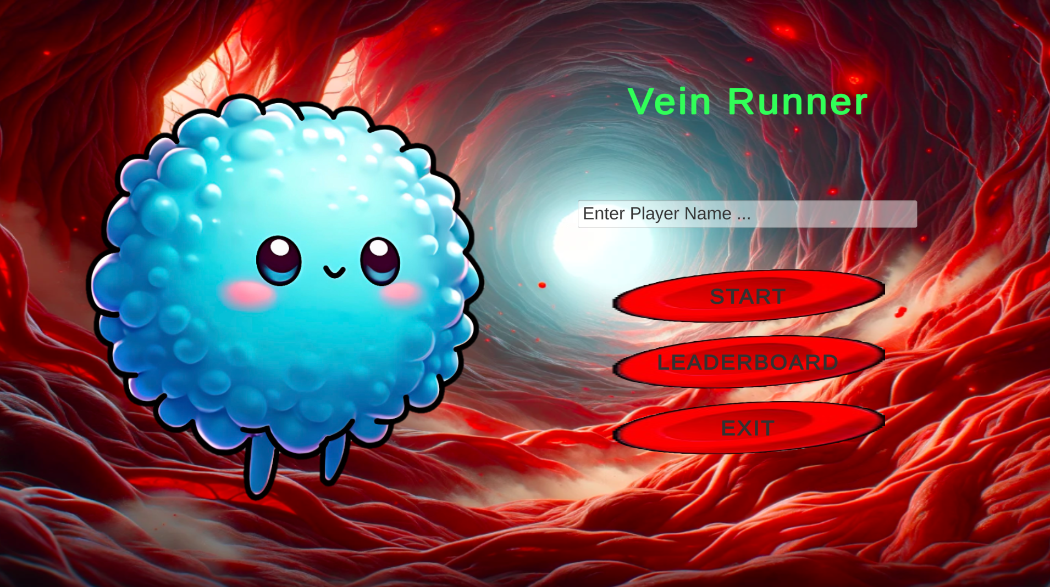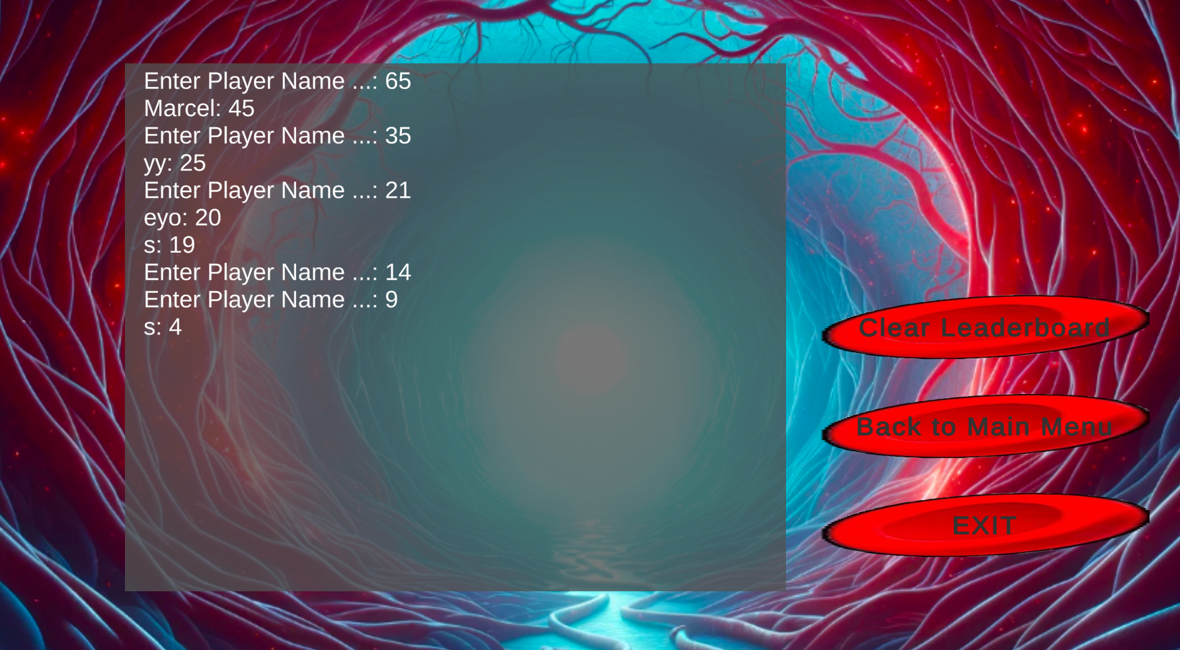

Damit war das Spiel fertig und bereit für die Abschlusspräsentation.

Eine Umfrage wurde noch zuletzt gemacht. Dass die Wahlbeteiligung noch niedriger sein könnte als bei der letzten Abstimmung, hätte sich auch keiner gedacht.

